Módulo Sockets

Descripción general:
Este módulo es el utilizado para el manejo de las conexiones entre distintos programas. Es una abstracción para C++ de la interfaz de Berkeley Sockets de POSIX.
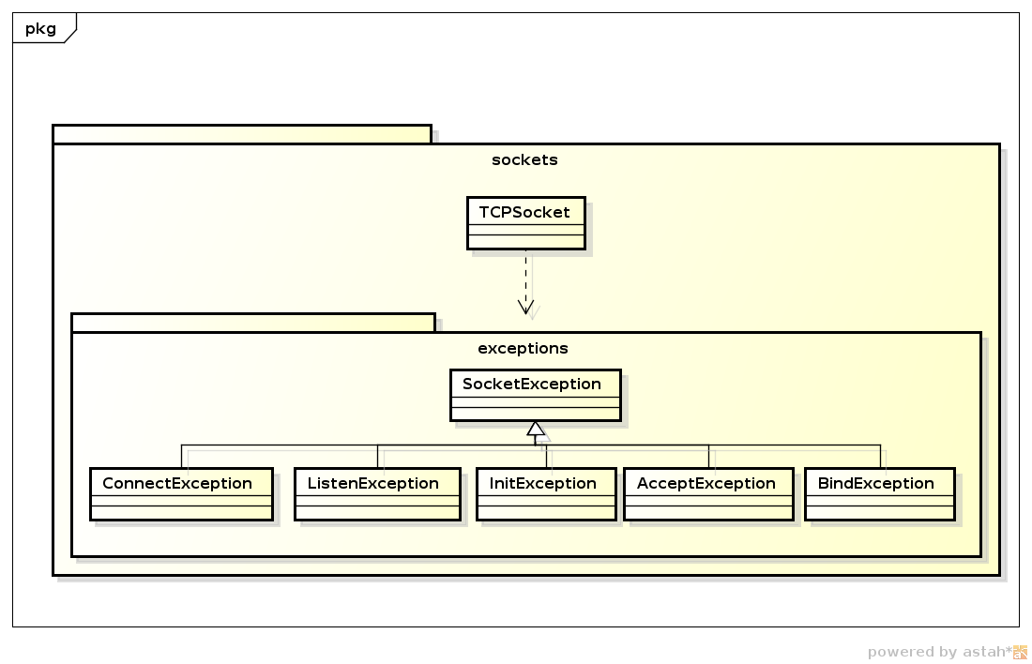
Diagrama de clases del módulo

Métodos y funciones:
TCPSocket() | Constructor.  Crea un nuevo socket de tipo TCP que podrá ser utilizado para escuchar conexiones o conectarse a algún servidor.  En caso de no poder crear el socket arroja InitException.
void setearComoReusable() | Le agrega un flag al socket para que el sistema operativo ignore el TIME_WAIT. Este método es utilizado cuando se desea reinciar un socket que se bindeará en un puerto recién liberado.
void bindear(int puerto) | Le indica al socket el número de puerto donde deberá escuchar conexiones.  puerto debe ser un número de puerto válido para el sistema.  En caso de error arroja BindException.
void escuchar(int max_cola_clientes) | Le indica al socket la cantidad máxima de clientes que tendrá en cola de espera para aceptar.  max_cola_clientes es un número positivo  En caso de error arroja ListenException
void conectar(string ip , int puerto) | Le indica al socket que debe conectarse al socket que se encuentra escuchando conexiones en el socket con la ip y el puerto indicado.  ip es la dirección Ip del servidor.  puerto es el numero de puerto donde está escuchando conexiones el servidor.  En caso de error arroja ConnectException.
TCPSocket* aceptar() | Le indica al socket que debe aceptar al próximo cliente que se intente conectar. Para que esté método funcione el socket debe haber sido bindeado con éxito anteriormente.  Queda bloqueado en este método hasta que se conecta un cliente. Para desbloquear utilizar apagar().  En caso de éxito devuelve un socket para conectarse con ese cliente.  En caso de error arroja AcceptException
void recibir(char* data, int cantidad) | Recibe la cantidad de bytes indicada y los almacena en data.  Queda bloqueado hasta recibir los bytes indicados. Para desbloquear utilizar apagar().  data es un buffer creado para recibir los datos que se esperan.  cantidad es una cantidad de bytes que se están esperando.  En caso de error arroja SocketException.
void enviar(char* data, int cantidad) | Envia la cantidad de bytes indicada a partir de la posición indicada por data.  data es la posición desde donde se leen los datos a enviar  cantidad es la cantidad que se desea enviar  En caso de error arroja SocketException.
void apagar() | Cierra la entrada y salida de datos del socket.  Una vez llamado a este método no se podrán enviar y recibir datos.
void cerrar() | Finaliza la ejecución del socket.

